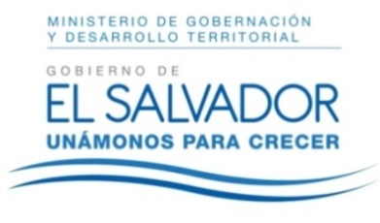
MINISTERIO DE GOBERNACIÓN Y DESARROLLO TERRITORIAL
REPÚBLICA DE EL SALVADOR, AMÉRICA CENTRAL

RESOLUCIÓN NÚMERO CIENTO SESENTA Y TRES, NÚMERO CORRELATIVO MIGOB-2016-0166. UNIDAD DE ACCESO A LA INFORMACIÓN DEL MINISTERIO DE GOBERNACIÓN Y DESARROLLO TERRITORIAL. San Salvador, a las trece horas con cuarenta minutos del día siete de noviembre de dos mil diecisiete. CONSIDERANDO: I. Que habiéndose presentado solicitud a la Unidad de Acceso a la Información Pública de esta Secretaria de Estado por: XXXXXXXXXXXXXX, el día 19 de octubre del año 2017. En la cual requiere: “Ejemplar (no copia, ni en magnético) del diario oficial del 29 de mayo de 2014 en físico.” II. Que la referida solicitud cumple con todos los requisitos establecidos en el artículo 66 de la Ley de Acceso a la Información Pública (LAIP) y el artículo 50 del Reglamento de la Ley antes citada, asimismo, la información solicitada no se encuentra entre las excepciones enumeradas en los artículos 19 y 24 de la Ley y 19 de su Reglamento. III Que la información se encuentra disponible públicamente, siendo de las excepciones a la obligación de dar trámite a las solicitudes de información del Art. 74 de la LAIP. POR TANTO, conforme a los Arts. 1, 2, 6, 18 y 86 inc. 3° de la Constitución de la Republica, y los Arts. 2, 7, 9, 50, 62 y 72 de la Ley de Acceso a la Información Pública, esta dependencia, RESUELVE: 1° Actuar conforme al artículo 74 letra b), en el sentido de indicar al solicitante el lugar donde se encuentra la información. 2° Que la Información solicitada se encuentra publicada en el siguiente link http://imprentanacional.gob.sv/archivo-digital-del-diario-oficial/. 3° INSTRUIR al solicitante que si desea un ejemplar deberá solicitarlo al Diario Oficial de la Imprenta Nacional y cancelar los costos del servicio. 4° Remítase la presente por medio señalada para tal efecto. NOTIFÍQUESE

JENNI VANESSA QUINTANILLA GARCÍA
OFICIAL DE INFORMACIÓN AD-HONOREM

